广西民族大学
实 验 报 告

实验名称
项目资源计划编制

组名：第八组
组长：罗亦瑞
成员：迪丽娜尔.屈汗 萨达凯提.沙地克江

实验日期：2019-4-11

- 实验分工
罗亦瑞：项目任务时间计划安排、实验报告整合
迪娜、苏可：
资源分配计划
二、实验目的和要求
- 了解项目资源计划的基本要素。
- 掌握编制资源计划的基本方法。
三、实验环境
1. PC，CPU：P4 2.0GHz以上，内存：512M，硬盘：40GB以上；
2．操作系统：Microsoft Windows 7；
- 软件：Microsoft Office 2010;
四、实验内容和实验步骤
基于老师给出的《软件项目开发进度计划》，分组讨论大家的工作安排，然后替换其中所有虚拟资源实际资源并编制合理的资源计划。
1.建立资源。
2.分配资源。
3.对资源分配状况进行分析。
4.输出资源计划。

工作分配表1
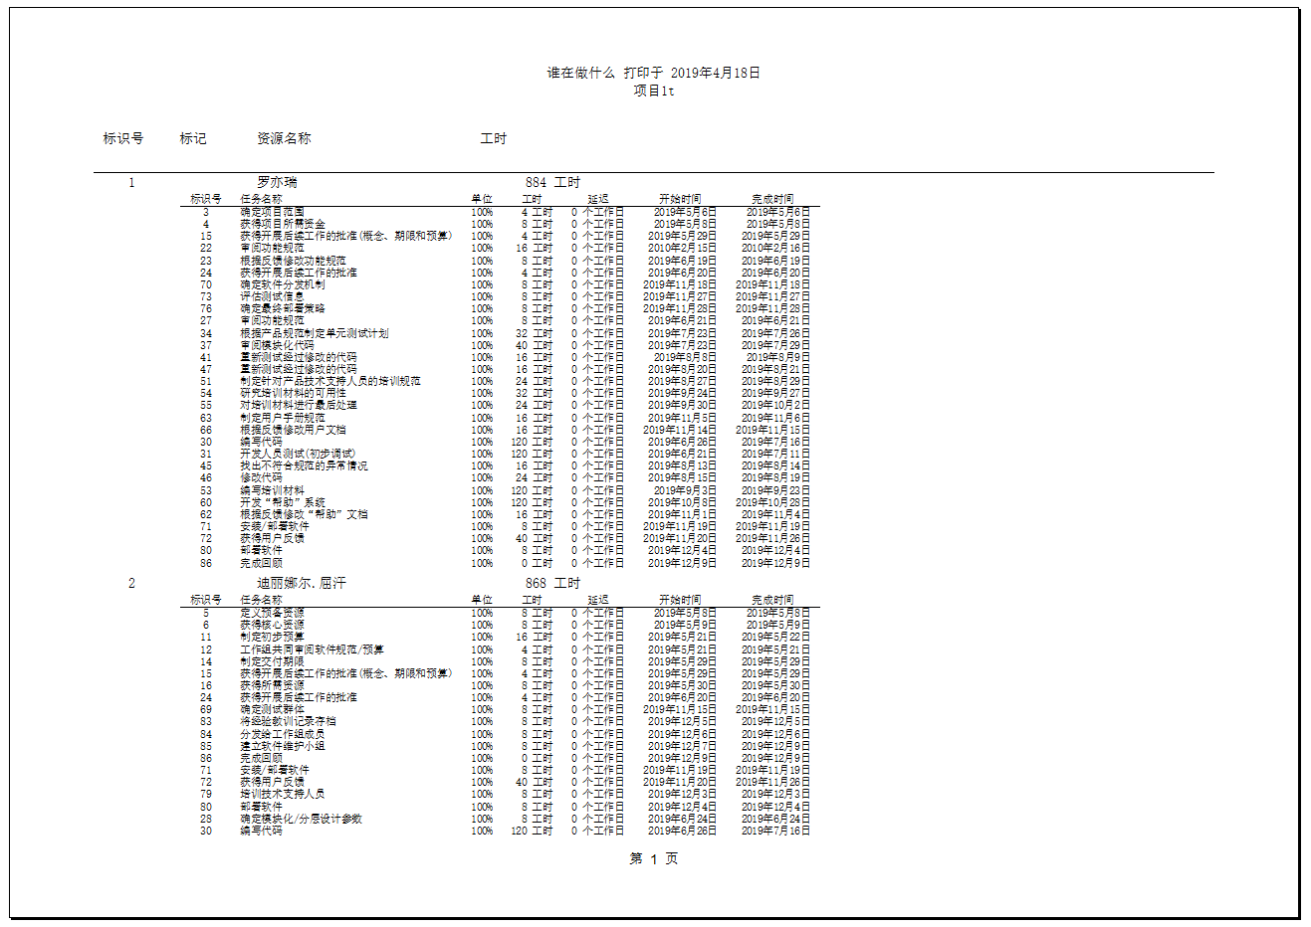

工作分配表2
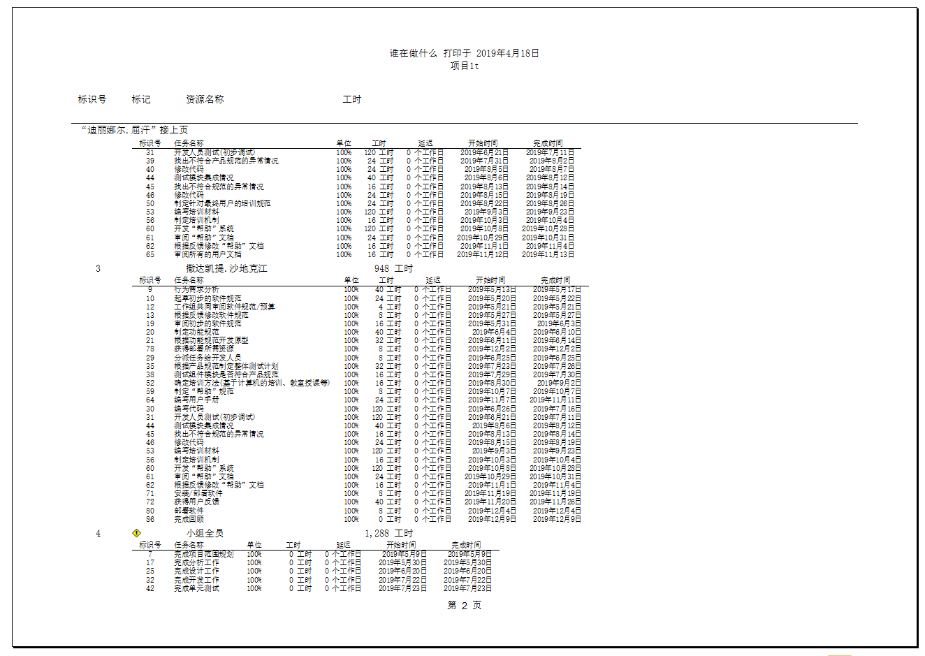
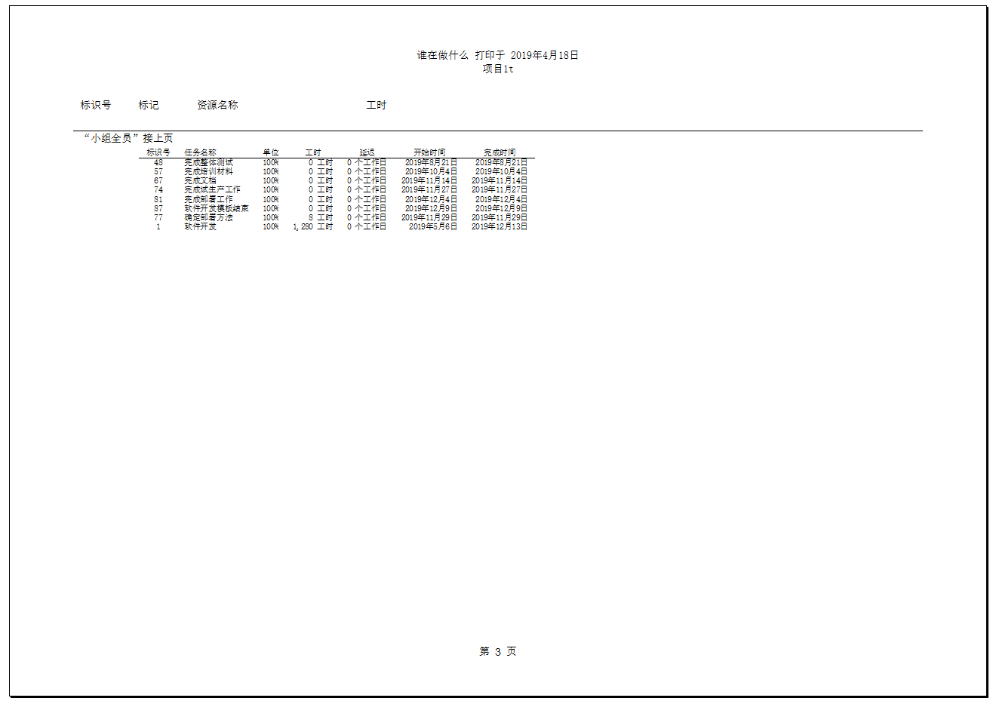

五、实验分析与总结
实验过程中，第一步就是安排任务时间进程表，这涉及假期、工作时间规律等方面，因此要使时间安排合理不与实际冲突，要考虑的方方面面很多，特别是国家公假日的变动。在资源分配过程中，因为我们小组只有三名成员，导致每一个成员的工作量与其他小组相比之下有很大的差别，整个项目的时间跨度也增加了。很明显，这会导致整个的项目资源计划编排波动和不合理性大。

